La Leçon de piano – www.lalecondepiano.com

I. Le solfège 5
1. Astuce 1 - Repérer les notes sur les portées de clés de SOL et de FA 5
1.1 Leçon 1 - le SOL de la clé de SOL et le FA de la clé de FA 5
1.2 Leçon 2 - les notes et le clavier 5
1.3 Leçon 3 - Les notes qui sont sur les lignes 6
1.4 Leçon 4 - la continuité des portées 7
1.4.1 1ère étape 7
1.4.2 2ème étape 8
1.4.3 3ème étape 8
1.5 Leçon 5 - récapitulatif 8
1.6 Leçon 6 9
2. Astuce 2 - Les numéros des doigts 10
2.1 Leçon 1 - Numéro des doigts 10
3. Astuce 3 - la gamme de DO et les autres. 11
3.1 Leçon 1 - la gamme de DO Majeur 11
3.2 Leçon 2: la gamme de RE Majeur 14
3.3 Leçon 5: la gamme de SOL majeur 15
3.4 Leçon 11 - la gamme de DO mineur 16
3.5 Leçon 12 - RE mineur 17
3.6 Leçon 13 - Gamme de FA mineur 17
3.7 Leçon 16 - la gamme de LA mineur 18
4. Astuce 4 - les armures ou armatures 19
5. Astuce 5 - les intervalles 19
5.1 Leçon 1 - intervalle ton et demi ton MI ET SI 19
5.2 Leçon 2 - les degrés 19
5.3 Leçon 3 - tierce 20
6. Astuce 6 - la correspondance des notes françaises (DO, RE, MI ...) avec les notes anglo-saxonnes (A, B, C ...) 22
7. Astuce 7 - les accords 23
7.1 Leçon 1 - les 3 accords majeurs les plus utilisés 23
7.2 Leçon 2 - les 4 accords mineurs 25
7.3 Leçon 3 - les accords de séptièmes 25
7.4 Leçon 4 - tous les accords 27
7.5 Leçon 5 - tous les accords (autre répartition) 28
7.6 Leçon 6: les accords diminués 29
7.7 Leçon 7 - en travaux 29
7.8 Leçon 9 - Accord de neuvième 31
II. Les exercices 33
8. Toutes les gammes majeures 33
9. Toutes les gammes mineures 34
10. Poursuite 34
11. Autres exercices 35
12. Méthode par les accords 36
12.1 On n'apprend que 12 accords majeurs et c'est tout ! Si si. 36
12.2 Un accord mineur ? on bouge le doigt du milieu d'une note à gauche, au vol. 36
12.3 Un accord de 7eme ou 7M ...plus tard 36
12.4 On joue juste la tierce mineure, on compliquera plus tard 36
12.5 9 ? 9b ? 6 ? plus tard, ce sera la récompense 36
12.6 On finit par appprendre cela par coeur 36
12.7 On commence à chorusser en utilisant les notes des accords ... 37
12.8 On utilise des bouts de gammes pentatoniques, blues, ... 37
III. Partitions et téléchargement 38
IV. Liens sur les sites utiles 40

Bonjour à tous,
Voici une "très belle" page (c'est dans l'esprit Google : du simple et efficace) pour venir en aide aux débutants en piano. Vous le comprendrez aisément, l'objectif ici n'est pas la beauté du site mais son utilité.
Il n'y a rien à vendre, juste des conseils pour vous éviter des heures de recherche sur des sites "insolites".
Grands professionnels, solistes, membres du conservatoire... cette "leçon de piano" n'est pas pour vous. J'ai commencé le piano en décembre 2002 : je vous précise ça pour donner du courage à tous ceux qui se demande s'il faut commencer après 40 ans... la réponse est oui.
Chers amis pianistes, bonne visite et bon piano.
La création du site date du 11 sept 2003. La dernière mise à jour d'aujourd'hui (si,si... à chaque fois que je l'écris, c'est vrai...).
Enfin, voila ce que vous trouverez sur ce site (là, j'ai fait un gros effort sur la couleur) :
NOUVEAU : logiciel d'accords pour le piano (ce n'est pas moi qui l'ai fait !)
La liste des accords de piano à connaître par coeur
Quelques informations sur le solfège
Les exercices (du moins ceux que je fais et qui me conviennent)
Une méthode
James Chauveau a eu la gentillesse de nous proposer une méthode inspirée de la guitare et qui est très intéressante
Quelques partitions (avec à chaque fois trois fichiers : la partition elle-même au format pdf, la musique au format midi et le fichier de saisie sur le logiciel notation). Mes deux centres d'intérêts sont le RAP et l'opéra. Le rap se prête peu à l'instrument pianistique, je me rabats sur l'opéra, mon objectif est de jouer tous les opéras (dont le livret est italien) de Mozart, Rossini, Verdi et quelques autres. J'ai commencé par le Cosi et le Don Giovanni. Vous trouverez aussi quelques standards (genre Beatles, Sinatra...) et un peu de variété française. Mon rythme est un nouveau morceau par mois, vous pouvez donc revenir tous les mois pour trouver le nouveau. Si vous voulez contribuer à ce site vous pouvez m'envoyer vos partitions (sous format midi ou pdf et impérativement écrite par vous même) je les mettrais à disposition avec vos coordonnées. L'immense difficulté de trouver des partitions jouable au piano sur internet est réelle, vous trouverez une fois la partition voix, une autre fois la partition accompagnement ou pire les scores pour 15 instuments.
Quelques liens sur les sites utiles (attention, il y a de tout)
Les logiciels utiles pour apprendre le piano, le solfège, les rythmes, l'édition de partition
Page complète sur le premier prélude de Bach en DO majeur : j'ai chercher longtemps une simplification de partition pour ce prélude et je n'ai rien trouvé ... Dites-moi si cette vision vous est utile

Un grand merci à Jean-Noël Roux (pianiste et professeur grandiose qui joue dans Le Trio Gershwin) qui m'a beaucoup aidé dans ma découverte du piano en 2002, merci à Sylvie (2003) et à Gérard Bravier (2004).
Et pour moi qui vous donne cette "leçon" de piano aujourd'hui (c'est le nom du site), je dirais : "when you don't know it, teach it !"
- Le solfège
Le solfège est une nouvelle langue qu'il faut apprendre pour jouer de la musique. C'est plutôt facile. Voici quelques astuces pour apprendre plus vite.

- Astuce 1 - Repérer les notes sur les portées de clés de SOL et de FA
Repérer les notes sur les portées de clés de SOL et de FA (c'est beaucoup plus simple que les tables de multiplication). Il faut apprendre les deux en même temps.
Leçon 1 - le SOL de la clé de SOL et le FA de la clé de FA
Leçon 2 - les notes et le clavier
Leçon 3 - Les notes qui sont sur les lignes
Leçon 4 - la continuité des portées
Leçon 5 - récapitulatif
Leçon 6
Leçon 7 (en attente)
Leçon 8 (en attente)
Leçon 9 (en attente)
Leçon 10 (en attente)

  - Leçon 1 - le SOL de la clé de SOL et le FA de la clé de FA

Le SOL de la clé de SOL est situé à l'endroit où commence la clé, idem pour le FA.
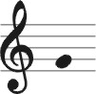C'est le SOL de la clé de SOL

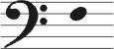C'est le FA de la clé de FA

  - Leçon 2 - les notes et le clavier
Le DO du milieu (en rouge) est la note de séparation virtuelle entre la clé de FA (à gauche) et la clé de sol (à droite). Tout ceci est virtuel, il n'existe en fait qu'une seule portée qui est divisée en deux pour les deux mains pour plus de lisibilité.
Le DO du milieu est situé à l'endroit de la serrure des pianos.
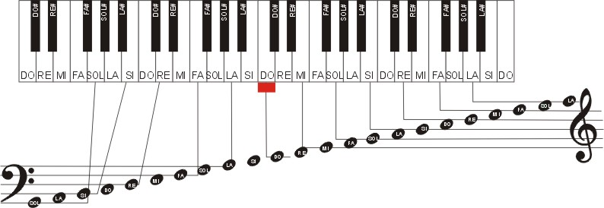

  - Leçon 3 - Les notes qui sont sur les lignes
Vous savez maintenant où se trouve le FA de la clé de FA et le SOL de la clé de SOL (leçon 1). Vous allez maintenant apprendre (par coeur) la liste des notes qui se trouvent sur des lignes:
.....SOL SI RE FA LA se trouvent sur les lignes de la porté en clé de FA
MI SOL SI RE FA se trouvent sur les lignes de la porté en clé de SOL
(les notes grises sont communes mais elles ne représentent pas les mêmes touches : c'est juste un moyen mnémotechnique !)

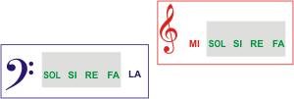

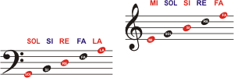

  - Leçon 4 - la continuité des portées
Vous savez maintenant où se trouve le "FA de la clé de FA" et le "SOL de la clé de SOL" (leçon 1).
Vous connaissez les notes qui se trouvent sur des lignes (leçon 3).
Regardez maintenant comment est bâti l'ensemble des notes en TROIS étapes. Ces étapes sont justes destinées à vous faire comprendre la construction des deux portées SOL et FA. Puis vous apprendrez à reconnaitre la place de tous les DO (6 au total).
    - 1ère étape
Sur le schéma ci dessous, il y a 15 lignes (ce qui est illisible).
Remarquez que la note tout en haut est un DO et que la note tout en bas est aussi un DO. La note du milieu est aussi un DO.
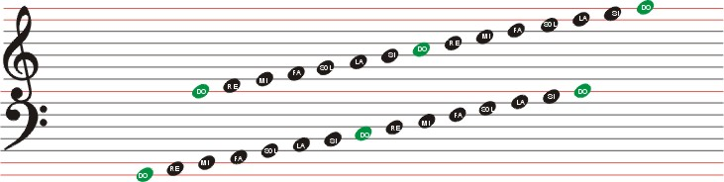

    - 2ème étape
Imaginez maintenant que l'on enléve les lignes rouge (deux en haut, deux en bas et une au milieu). Voici ce que l'on obtient :
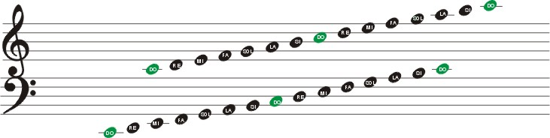

    - 3ème étape
Imaginez maintenant qu'on sépare légèrement les deux portées :
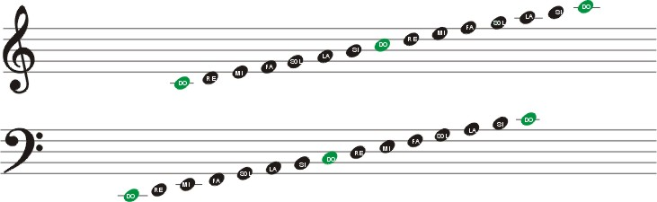
AU FINAL
Retenez bien les 6 positions des DO :
1/ Deux lignes en dessus de la portée de SOL(sur la ligne et tout en haut).
2/ Deux lignes en dessous de la portée de FA (sur la ligne et tout en bas).
3/ Une ligne en dessous de la portée de SOL (sur la ligne)
4/ une ligne en dessus de la portée de FA (sur la ligne).
NOTA : le 3/ et 4/ correspondent à la même note
Plus deux positions (5/ et 6/ ) à apprendre par coeur (entre deux lignes vers le milieu des portées).
  - Leçon 5 - récapitulatif
Vous savez maintenant où se trouve le "FA de la clé de FA" et
le "SOL de la clé de SOL" (leçon 1).
Vous connaissez les notes qui se trouvent sur des lignes (leçon 3). Vous avez appris les positions des DO.
Voici les notes que vous connaissez
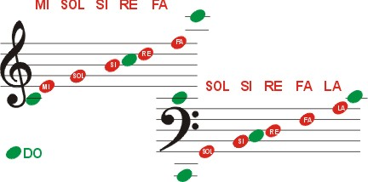
A vous de continuer...

  - Leçon 6

Vous savez maintenant où se trouve le FA de la clé de FA et le SOL de la clé de SOL (leçon 1). Vous connaissez les notes qui se trouvent sur des lignes (leçon 3). Vous avez appris les positions des DO.
Voici les notes que vous connaissez
A vous de continuer...
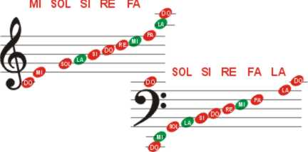
- Astuce 2 - Les numéros des doigts

Leçon 1 - Numéro des doigts
Leçon 2 (en attente)
Leçon 3 (en attente)
Leçon 4 (en attente)
Leçon 5 (en attente)
  - Leçon 1 - Numéro des doigts
Beaucoup de méthodes utilisent des numéros (de 1 à 5) pour les doigts. Cela facilite le placement et les déplacements de mains.
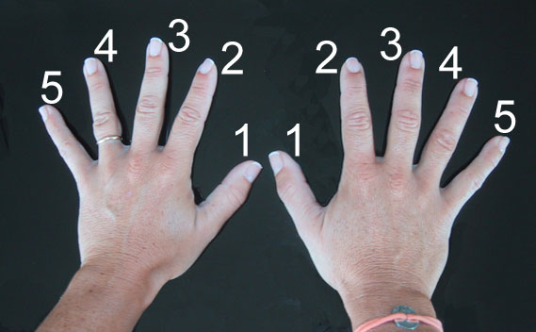

Pour s'en souvenir : lorsqu'on compte le chiffre "1", c'est toujours le pouce qui est montré, que cela soit la main gauche ou la main droite.
Donc le pouce est le doigt numéro 1 pour les deux mains... OK :)

- Astuce 3 - la gamme de DO et les autres.
Une fois que vous connaissez les gammes passez vite à l'exercice n°1 pour les jouer des deux mains
LES GAMMES MAJEURES
Leçon 1 : la gamme de DO Majeur | Leçon 2 : la gamme de RE Majeur | Leçon 3 : la gamme de MI (en attente) | Leçon 4 :  Pour FA, il faut donc utiliser la combinaison 1 2 3 4 1 2 3 4. Pareil à la descente. | Leçon 5 : la gamme de SOL
Leçon 6 : La gamme de LA (en attente) | Leçon 7 : La gamme de SI nécessite un doigté spécial pour la main gauche (4 3 2 1 4 3 2 1)
LES GAMMES MINEURES
Leçon 11 : la gamme de DO mineur | 12 RE mineur | 13 Gamme de FA mineur | 14(en attente) | 15(en attente)
Leçon 16 : la gamme de LA mineur | Leçon 17 : SI mineur (en attente)

Faire des gammes est important pour quatre raisons :
1/ c'est un exercice d'agilité des doigts, notamment des passages de pouces (doigt n°1) ou de majeur (doigt n°3) qui se font par dessus ou par dessous la main.
2/ la synchronisation des mains, il faut partir et arriver en parfaite synchronisation sur les deux mains
3/ C'est un excellent exercice de rythme, vous ferez des gammes "à la noir" , "à la croche" ou en "triolet"
4 / vous pouvez faire des "gammes" dans la gamme de DO, mais aussi et surtout dans les autres tonalités par exemple en SOL. Dans ce cas là, vous exercerez non seulement l'agilité de vos doigts mais aussi votre esprit à la compréhension de la gamme de SOL qui commence et fini par SOL, mais qui a un FA# au lieu de FA. Intérêt : lorsque vous devrez jouer une partition avec une armature avec un dièse à la clé : vous saurez que c'est en SOL et vous saurez que tous les FA sont en FA# grâce aux exercice de la gamme de SOL.
IDEM pour la gamme de FA qui n'a qu'un seul bémol en SI.
  - Leçon 1 - la gamme de DO Majeur
Comment est faite la gamme de DO ?
La gamme de DO commence par un ...DO... et fini par un ...DO. Jusque là : façile!
La seconde note est située 1 ton plus haut... ça donne un RE.
La troisième note est située 1 ton plus haut ... ça donne un MI.
ATTENTION : la quatrième note est située 1/2 ton plus haut... ça donne un FA (ATTENTION : il n'y a pas de dièse après le MI)
La cinquième note est située 1 ton plus haut... ça donne un SOL
La sixième note est située 1 ton plus haut ... ça donne un LA
La septième note est située 1 ton plus haut... ça donne un SI
ATTENTION : La huitième et denière note est située 1/2 ton plus haut... ça donne un DO (ATTENTION : il n'y a pas de dièse après le SI).

Récapitulons : la gamme de DO commence par un DO et les notes suivantes sont
située à 1 , 1 , 1/2 , 1 , 1 , 1 , 1/2 intervalle.

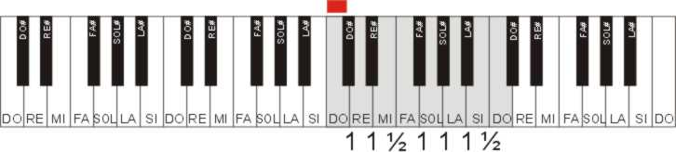

Voici l'exercice de gamme de DO majeur à faire :
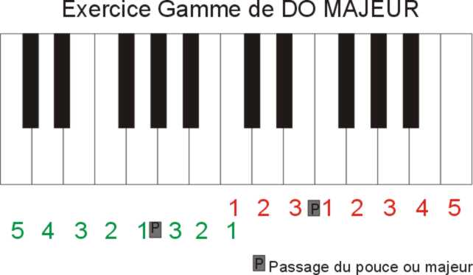

Main droite en montant :
A la place du 5 sur le DO, c'est le 1 qui passe en dessous pour pouvoir attaquer la deuxième octave et après rien de spécial.
Main droite en descendant :
Normal sur la première octave, mais au SI c'est le 4 qui passe par-dessus pour finir normalement
Main gauche en montant :
4éme sur le RE de la deuxième octave
Main gauche en descendant :
A la place du 5, c'est 1 sur le DO
Le must est de faire les deux mains ensemble ...
Pour l'utilité des gammes en majeur, mineur et en dans les tonalités de C# ou F#... c'est à voir... en fonction des morceaux que vous jouez. Si vous ne jouez que des morceaux en tonalité de DO majeur (C), les exercices sur les autres tonalités ne servent à rien si ce n'est à la dextérité et à l'agilité.
MAIS si vous jouez une partition sur laquelle il y a un bemol en début de chaque ligne, cela veut dire que vous êtes en FA majeur, et c'est mieux de connaître la gamme de FA majeur (avec le SI bémol) car les notes viendront automatiquement et vous savez que dans cette gamme tous les SI sont en bémol. Donc si il y a un accord de SOL (G) cela sera surement un accord de SOL mineur (Gm) car le SI est bémol dans SOL mineur. Vous comprendrez et apprendrez mieux le morceau à jouer et sa logique.
NOTA : il y a peu de morceau écrit en C# mais beaucoup en Sib

Sachant cela vous pouvez, en comptant les intervalles, écrire la gamme de RE.

POUR LES SPECIALISTE et pour être complet un étudiant en musique me signale que les si et les mi peuvent avoir des dièses et ces notes sont appelées des enharmonie car si# a le même son que do et mi# le même son que fa.

  - Leçon 2: la gamme de RE Majeur

Comment est faite la gamme de RE ?
La gamme de RE commence par un ...RE... et fini par un ...RE. Jusque là : façile!
La seconde note est située 1 ton plus haut... ça donne un MI.
La troisième note est située 1 ton plus haut ... ça donne un FA#.
ATTENTION : la quatrième note est située 1/2 ton plus haut... ça donne un SOL
La cinquième note est située 1 ton plus haut... ça donne un LA
La sixième note est située 1 ton plus haut ... ça donne un SI
La septième note est située 1 ton plus haut... ça donne un DO#
ATTENTION : La huitième et denière note est située 1/2 ton plus haut... ça donne un RE

Récapitulons : la gamme de RE commence par un RE et les notes suivantes sont située à
1 , 1 , 1/2 , 1 , 1 , 1 , 1/2 intervalle.
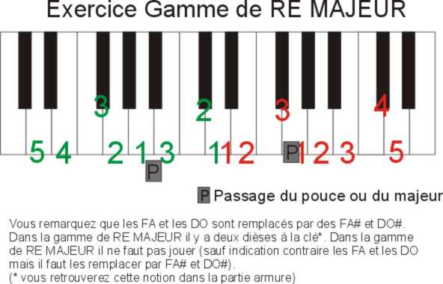

Sachant cela vous pouvez, en comptant les intervalles, écrire la gamme de MI.

  - Leçon 5: la gamme de SOL majeur
Comment est faite la gamme de SOL MAJEUR ?
La gamme de SOL commence par un ...SOL... et fini par un ...SOL. Jusque là : façile!
La seconde note est située 1 ton plus haut... ça donne un LA.
La troisième note est située 1 ton plus haut ... ça donne un SI.
ATTENTION : la quatrième note est située 1/2 ton plus haut... ça donne un DO
La cinquième note est située 1 ton plus haut... ça donne un RE
La sixième note est située 1 ton plus haut ... ça donne un MI
La septième note est située 1 ton plus haut... ça donne un FA#
ATTENTION : La huitième et denière note est située 1/2 ton plus haut... ça donne un SOL

Récapitulons : la gamme de SOL commence par un SOL et les notes suivantes sont
située à : 1 , 1 , 1/2 , 1 , 1 , 1 , 1/2 intervalle.

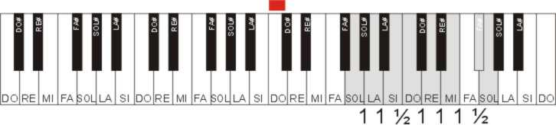

Sachant cela vous pouvez, en comptant les intervalles, écrire la gamme de LA.

  - Leçon 11 - la gamme de DO mineur
Comment est faite la gamme de DO mineur ?
Comme vous vous en doutez, il y a un lien entre la gamme DO mineur et l'accord Cm (Do Mib Sol)
La gamme de DO mineur commence par un ...DO... et fini par un ...DO. Jusque là : façile !
La seconde note est située 1 ton plus haut... ça donne un RE.
ATTENTION : La troisième note est située 1/2 ton plus haut ... ça donne un MIb (mi bémol). (c'est ça qui fait le mineur)
La quatrième note est située 1 ton plus haut... ça donne un FA
La cinquième note est située 1 ton plus haut... ça donne un SOL
ATTENTION : La sixième note est située 1/2 ton plus haut ... ça donne un LAb (LA bémol)
La septième note est située 1 et 1/2 ton plus haut... ça donne un SI (normalement cela devrait être un si bemol, mais, pour la gamme il est important que l'avant derniere note dite SENSIBLE soit un demi ton plus bas que la dernière)
La huitième et denière note est située 1/2 ton plus haut... ça donne un DO

Récapitulons : la gamme de DO mineur commence par un DO et les notes suivantes sont située à :
1 , 1/2 , 1 , 1 , 1/2 , 1 et 1/2 , 1/2 intervalle.
Sachant cela vous pouvez, en comptant les intervalles, écrire la gamme de REmineur.

  - Leçon 12 - RE mineur
Comment est faite la gamme de RE mineur ?
Comme vous vous en doutez, il y a un lien entre la gamme REmineur et l'accord Dm (RE FA LA)
La gamme de RE mineur commence par un ...RE... et fini par un ...RE. Jusque là : façile !
La seconde note est située 1 ton plus haut... ça donne un MI.
ATTENTION : La troisième note est située 1/2 ton plus haut ... ça donne un FA. (c'est ça qui fait le mineur COMME DANS Dm)
La quatrième note est située 1 ton plus haut... ça donne un SOL
La cinquième note est située 1 ton plus haut... ça donne un LA
ATTENTION : La sixième note est située 1/2 ton plus haut ... ça donne un SIb (SI bémol)
La septième note est située 1 et 1/2 ton plus haut... ça donne un DO# (normalement cela devrait être un si bemol, mais, pour la gamme il est important que l'avant derniere note dite SENSIBLE soit un demi ton plus bas que la dernière)
IL FAUT APPELER CETTE NOTE DO# ET NON REb CAR IL FAUT QUE LES NOTES DE LA GAMME AIT DES NOMS DIFFERENTS DONC ON NE POURRAIT PAS AVOIR REb RE, IL FAUT DONC DO# RE (c'est une gamme diatonique chaque note a un nom différent)
La huitième et denière note est située 1/2 ton plus haut... ça donne un RE

Récapitulons : la gamme de RE mineur commence par un RE et les notes suivantes sont située à :
1 , 1/2 , 1 , 1 , 1/2 , 1 et 1/2 , 1/2 intervalle.

Sachant cela vous pouvez, en comptant les intervalles, écrire la gamme de MImineur.

  - Leçon 13 - Gamme de FA mineur
Comment est faite la gamme de FA mineur ?
Comme vous vous en doutez, il y a un lien entre la gamme FAmineur et l'accord Fm (FA LAb DO)
La gamme de FA mineur commence par un ...FA... et fini par un ...FA. Jusque là : façile !
La seconde note est située 1 ton plus haut... ça donne un SOL.
ATTENTION : La troisième note est située 1/2 ton plus haut ... ça donne un LAb. (c'est ça qui fait le mineur COMME DANS Fm)
La quatrième note est située 1 ton plus haut... ça donne un SIb
La cinquième note est située 1 ton plus haut... ça donne un DO
ATTENTION : La sixième note est située 1/2 ton plus haut ... ça donne un REb (RE bémol)
La septième note est située 1 et 1/2 ton plus haut... ça donne un MI (normalement cela devrait être un MI bemol, mais, pour la gamme il est important que l'avant derniere note dite SENSIBLE soit un demi ton plus bas que la dernière)
La huitième et denière note est située 1/2 ton plus haut... ça donne un FA

Récapitulons : la gamme de FA mineur commence par un FA et les notes suivantes sont située à :
1 , 1/2 , 1 , 1 , 1/2 , 1 et 1/2 , 1/2 intervalle.

Sachant cela vous pouvez, en comptant les intervalles, écrire la gamme de SOLmineur.

  - Leçon 16 - la gamme de LA mineur
Comment est faite la gamme de LA mineur ? (attention il y a plusieurs "mineur", nous ne parlons là de "mineur naturel")
La gamme de LA mineur commence par un ...LA... et fini par un ...LA.
La seconde note est située 1 ton plus haut... ça donne un SI.
ATTENTION : La troisième note est située 1/2 ton plus haut ... ça donne un DO.
La quatrième note est située 1 ton plus haut... ça donne un RE
La cinquième note est située 1 ton plus haut... ça donne un MI
ATTENTION : La sixième note est située 1/2 ton plus haut ... ça donne un FA
La septième note est située 1 ton plus haut... ça donne un SOL
La huitième et denière note est située 1 ton plus haut... ça donne un LA
MIRACLE : ce ne sont que des blanches, comme la gamme de DO Majeur
Récapitulons : la gamme de LA mineur NATUREL commence par un LA et les notes suivantes sont situées à
1 , 1/2 , 1 , 1 , 1/2 , 1, 1 intervalle.

Sachant cela vous pouvez, en comptant les intervalles, écrire toutes les gammes mineures naturelles.

En fait la vraie gamme de LA mineur (dite harmonique, je crois) dois avoir une 7ème note (dite SENSIBLE) située à 1/2 ton du LA. On remplace donc dans la GAMME du dessus le SOL par un SOL#.
Ce qui donne LA mineur:
LA | SI | DO | RE | MI | FA | SOL# | LA
1 | 1/2 | 1 | 1 | 1/2 | 1 ET 1/2 | 1/2

- Astuce 4 - les armures ou armatures
(vous savez les dièses et bémols à la clé) en cours de réalisation
Leçon 1 (en attente)
Leçon 2 (en attente)
Leçon 3 (en attente)
Leçon 4 (en attente)
Leçon 5 (en attente)

- Astuce 5 - les intervalles

Leçon 1 - intervalle ton et demi ton MI ET SI
Leçon 2 - les degrés
Leçon 3 - tierce
Leçon 4 (en attente)
Leçon 5 (en attente)
  - Leçon 1 - intervalle ton et demi ton MI ET SI

L’intervalle est la distance entre deux sons exprimée en ton et demi-tons.
Par exemple entre le DO et le RE il y a un ton.
ATTENTION, il y a deux pièges dans la gamme de DO : entre le MI et le FA il n’y a qu’un demi-ton et entre le SI et le DO il n’y a qu’un demi-ton (ce sont les touches du piano entre lesquelles il n’y a pas de noire).
Moyen mnémo-technique : il y a un intervalle d’un ton entre toutes les notes sauf celles qui finissent par « i » (mi et si).
Autrement dit : toutes les notes peuvent avoir un dièse sauf celle qui finissent en « i »

  - Leçon 2 - les degrés
Les connaissances des degrés n'est pas très utile (sauf pour les accords).
Il faut juste savoir que quelle que soit la gamme (majeur, mineur...) il y a toujours 8 degrés.
Par exemple : voici les 8 degrés de la gamme de DO Majeur.
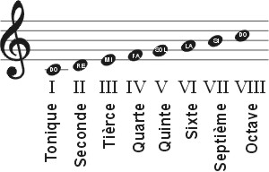
Chaque degré est séparé par : un ton ou un demi ton
Il n'est pas très juste de faire figurer le nom des intervalles, mais c'est un raccourcis utile.
Le premier degré se nomme tonique
Le deuxième degré se nomme sus-tonique
Le troisième degré se nomme médiante
Le quatrième degré se nomme sous-dominante
Le cinquième degré se nomme dominante
Le sixième degré se nomme sus-dominante
Le septième degré se nomme sensible
Le huitième degré se nomme tonique (octave)

  - Leçon 3 - tierce
Les tièrces :
Tierces Diminuée : deux notes séparées d'1 ton (2 demi-tons diatoniques)
Tierces Mineure : deux notes séparées de 1 ton et 1 demi-ton diatonique
Tierces Majeure : deux notes séparées de 2 tons
Tierces Augmentée : deux notes séparées de 2 tons et 1 demi-ton chromatique
Secondes Diminuée : impossible
Secondes Mineure : 1 demi-ton diatonique
Secondes Majeure : 1 ton
Secondes Augmentée : 1 ton et 1 demi-ton
Tierces Diminuée : deux notes séparées d'1 ton (2 demi-tons diatoniques)
Tierces Mineure : deux notes séparées de 1 ton et 1 demi-ton diatonique
Tierces Majeure : deux notes séparées de 2 tons
Tierces Augmentée : deux notes séparées de 2 tons et 1 demi-ton
Quartes Diminuée : deux notes séparées d'3 tons
Quartes JUSTE: deux notes séparées de 2 tons et 1 demi-ton diatonique
Quartes Augmentée : deux notes séparées de 3 tons
Quintes Diminuée : deux notes séparées d'3 tons
Quintes JUSTE : deux notes séparées de 3 tons et 1 demi-ton diatonique
Quintes Augmentée : deux notes séparées de 4 tons
Sixtes Diminuée : deux notes séparées d'3 tons et 1/2 demi-tons diatoniques
Sixtes Mineure : deux notes séparées de 4 tons
Sixtes Majeure : deux notes séparées de 4 tons et 1/2 demi-tons diatoniques
Sixtes Augmentée : deux notes séparées de 5 tons
Septièmes Diminuée : deux notes séparées d'4 tons et 1/2 demi-tons diatoniques
Septièmes Mineure : deux notes séparées de 5 tons
Septièmes Majeure : deux notes séparées de 5 tons et 1/2 demi-tons
Octaves Diminuée : deux notes séparées d'5 tons et 1/2 demi-tons diatoniques
Octaves JUSTE : deux notes séparées de 6 tons
Octaves Augmentée : deux notes séparées de 6 tons et 1 demi-ton
Le demi-ton est la plus petite distance entre deux notes dans la musique occidentale.
Il y a deux espèces de demi-tons, le demi-ton chromatique et le demi-ton diatonique :
Le demi-ton chromatique se place entre deux notes qui se suivent et qui portent le même nom, mais dont l'une est altérée.
Le demi-ton diatonique se place entre deux notes qui se suivent et qui n'ont pas le même nom.
Le ton est contitué de deux demi-tons, l'un chromatique et l'autre diatonique.

- Astuce 6 - la correspondance des notes françaises (DO, RE, MI ...) avec les notes anglo-saxonnes (A, B, C ...)

Leçon 1
Leçon 2 (en attente)

Vu côté européen la correspondance donne :
DO | RE | MI | FA | SOL | LA | SI | DO
C | D | E | F | G | A | B | C
Vu côté anglo-saxon la correspondance démarre sur la A (LA) :
LA | SI | DO | RE | MI | FA | SOL | LA
A | B | C | D | E | F | G | A

C'est surtout important pour les accords, beaucoup de partitions donnent A pour un accord de LA
Pour se souvenir de cette correspondance :
- Le son de référence est le LA ("donne moi le LA" ou le son des diapasons soit 440hz) c'est le point de départ de la gamme anglo-saxonne DONC "A".
- La FA correspond à F (comme FA), c'est un hasard, mais c'est bon à retenir
- Le SOL correspond à G (comme ground en anglais) : Ground = SOL
- Le DO notre note de base est le C (il n'y a pas de truc, il faut l'apprendre)

La gamme diatonique majeure appelée aussi, mode ionien. Diatonique signifie que toutes les notes de cette gamme portent un nom différent, et que l'intervalle entre les notes est soit d'un ton ou 1 demi-ton.

- Astuce 7 - les accords

Il est certain que la connaissance des accords de piano sont à la base d'un apprentissage rapide.

Leçon 1 : les 3 accords majeurs les plus utilisés
Leçon 2 : les 4 accords mineurs
Leçon 3 : les accords séptièmes
Leçon 4 : tous les accords
Leçon 5 : tous les accords (autre répartition)
Leçon 6: les accords diminues
Leçon 7 : en travaux
Leçon 8 : logiciel d'accords
Accord de neuvième

Télécharger la fiche des accords à connaitre partie 1
Logiciel pour accords de piano

  - Leçon 1 - les 3 accords majeurs les plus utilisés
Les accords les plus utilisés sont (il faut vraiment les apprendre par coeur) :
Voir aussi les accords mineurs et septième
DO MAJEUR : noté "CM" (ou C) ET SES DEUX RENVERSEMENTS :
Etat fondamental de l'accord : DO MI SOL
Les renversements de l'accord fondamental sont très utiles lorsqu'il faut enchaîner des accords les uns avec les autres, on trouve souvent un renversement de l'un ou de l'autre qui permet de ne bouger qu'un seul doigt (ce qui est pratique et sûr). D'autant plus qu'avec certaines mélodies les renversements sonnent mieux.
1er renversement : MI SOL DO (la tonique devient la note la plus aigue de l’accord)
2eme renversement : SOL DO MI (la tierce devient la note la plus aigue de l’accord)
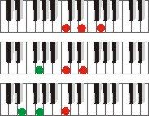

RE MAJEUR : noté D (ou DM) : RE FA# LA
(moyen mnémotechnique : penser à une RAFALE et vous inverser le premier "A" et le "E" de la fin : ça donne R'E'FAL'A' donc RE + FA + LA)

MI MAJEUR : noté E (ou EM) : MI SOL# SI

FA MAJEUR : noté "FM" (ou F) et SES DEUX RENVERSEMENTS :
Etat fondamental de l'accord: FA LA DO
1er renversement : LA DO FA
2eme renversement : DO FA LA
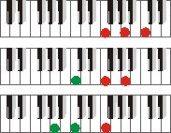
SOL MAJEUR : noté "G"
(moyen mnémotechnique : le sol est ciré : sol si ré)
Etat fondamental de l'accord : SOL SI RE
ET SES DEUX RENVERSEMENTS :
Renversement 1 : RE SOL SI
Renversement 2 : SI RE SOL
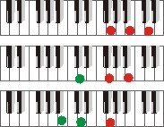

LA MAJEUR : noté A (ou AM) : LA DO# MI

SI MAJEUR : noté B (ou BM) : SI RE# FA#
Voici le commentaire d'un visiteur, dans l'attente de bien comprendre et eclaircire ces points, je le reproduis tel que :
"il vaut mieux, si vous considérez la tierce et la quinte,
nommer fondamentale le Ier degré,
et réserver l'appellation de "tonique" au nom du Ier degré en regard de la dominante ou de la sensible...
D'autre part, il n'y a pas 8, mais 7 degrés...l'octave n'est que la fondamentale de la gamme suivante.
En outre, lorsque vous parlez du renversement des accords, ex Do majeur,
1er renversement mi sol do, ce qui "signe" le renversement (chiffré 6) n'est pas que la fondamentale_et non la tonique!_ soit en haut (ce n'est d'ailleurs pas obligatoire), mais bien que la tierce soit en bas.
De même avec le 2ème renversement(chiffré 6/4), où l'important, c'est la quinte à la basse, qui donne de la tension à la fin d'un morceau (on parle alors d'accord de sixte et quarte de cadence, Mozart les adorait, qui en mettait partout...).
Les accords de septième et de neuvième

  - Leçon 2 - les 4 accords mineurs

Accords mineurs (il faut vraiment les connaître) :
Comme pour les accords majeurs, les renversements sont à connaître.
DO mineur : noté Cm : DO MIb SOL ou (DO RE# SOL)
RE mineur : noté Dm : RE FA LA
MI mineur : noté Em : MI SOL SI
FA mineur : noté Fm : FA LAb DO ou (FA SOL# DO)
SOL mineur : noté Gm : SOL SIb RE
LA mineur : noté Am : LA DO MI
SI mineur : noté Bm : SI RE FA#
Voir aussi les accords "septième"
ou de neuvième

  - Leçon 3 - les accords de séptièmes
L'accord de septième est un accord de 4 sons.
L'accord de septième est composé d'un accord parfait (trois notes par exemple DO MI SOL) auquel on ajoute la septième
(la septième de DO = SI : on compte sept notes conjointe après DO soit (1)DO (2)RE (3)MI (4)FA (5)SOL (6)LA (7)SI ).
Les accords DE SEPTIEME les plus utilisés sont (il faut les apprendre par coeur) : Les "septièmes de dominante" :
Les accords de septième que nous donnons ici sont des : accord de septième de dominante, noté 7.
Pour composer l'accord septième dominante de DO MI SOL il faut calculer la septième mineure de DO. Trois méthodes :
1) on compte sept notes après DO et on trouve SI puis on retranche un demi ton pour obtenir la septième mineure
2) on compte 10 demi tons au dessus de la fondamentale (par exemple pour DO : 1DO# -2 RE - 3 RE# - 4 MI - 5 FA - 6FA# - 7SOL - 8 SOL# - 9 LA - 10 LA# OU SIb)
3 ) on retranche deux demi tons avant la dominante de l'accord. Par exemple pour DO, la septième est SIb qui se trouve deux demis tons avant DO (un demi ton SI, deux demi tons SIb). Cette deuxième méthode est juste plus rapide. Comme l'octave fait 12 demi tons, ajouter 10 demi ton ou retrancher 2 demi tons revient au même (un de mes regrettés anciens prof disait la septième 'c'est la fondamentale moins tac-tac"). Par exemple pour DO : 1 SI 2 SIb.
Il existe d'autres accords septième : septième majeur (noté "7M"), septième mineur (noté "-7"), demi-diminué (noté "m7b5").

DO 7 : noté "C7" ET SES TROIS RENVERSEMENTS :
Etat fondamental de l'accord : DO MI SOL SIb
RE 7 : noté D7 : RE FA# LA DO

MI 7 : noté E7 : MI SOL# SI RE

FA 7: noté "F7" et SES TROIS RENVERSEMENTS :
Etat fondamental de l'accord: FA LA DO MIb
SOL 7: noté "G7" :
Etat fondamental de l'accord : SOL SI RE FA
LA 7: noté A7 : LA DO# MI SOL

SI 7: noté B7 : SI RE# FA# LA
Les autres accords de septième sont les suivants :
SEPTIEME ou SEPTIEME DE DOMINANTE = 1 3 5 b7 = 7 C'est le cas de cette page
MINEUR SEPTIEME ou MINEUR 7 = 1 b3 5 b7 = m7, -7
SEPTIEME MAJEUR ou MAJEUR 7 = 1 3 5 7 = M7, 7M
DEMI-DIMINUE ou MINEUR 7 QUINTE BEMOL = 1 b3 b5 b7 = m7b5, -7b5
Voir les accords majeurs, mineurs
Voir les accords de neuvième

  - Leçon 4 - tous les accords
Les accords a savoir par coeur :
Pour plus de facilité et une organisation claire (voir leçon suivante) les accords majeurs sont en MAJUSCULE et les accords mineurs en minuscule. Pour plus de facilité je vous rappelle la correspondance :
DO | RE | MI | FA | SOL | LA | SI | DO
C | D | E | F | G | A | B | C
Entre les accords MAJEURS et mineurs (pour une même tonique), il n'y a que la note du milieu qui change (la tièrce : elle passe de majeure à mineure en perdant 1/2 ton). La quinte juste ne change pas.
Télécharger la fiche des accords à connaître (partie 1)
C : DO MI SOL
Cm : do mib sol
D : RE FA# LA
Dm : re fa la
Db : REb FA LAb
Dbm : reb mi lab
E : MI SOL# SI
Em : mi sol si
Eb : MIb SOL SIb
Ebm : mib solb sib
F : FA LA DO
Fm : fa lab do
G : SOL SI RE
Gm : sol sib re
Gb : SOLb SIb REb
Gbm : solb la reb
A : LA DO# MI
Am : la do mi
Ab : LAb DO MIb
Abm : lab si mib
B : SI RE# FA#
Bm : si re fa#
Bb : SIb RE FA
Bbm : sib reb fa
LES ACCORDS DIMINUES : ils sont composés à partir de l'accord majeur MAIS la tièrce et la quinte sont diminués d'un demi-ton
Cdim : DO MIb SOLb (en notation anglo saxone C-Eb-Gb)
Gdim : SOL SIb REb
Ce ne sont pas des accords très fréquents mais vous les trouverez dans quelques Beatles (michelle), dans la javanaise de Gainsbourg et dans l'hymne à l'amour.

  - Leçon 5 - tous les accords (autre répartition)
Les accords a savoir par coeur :
Première catégorie :
Les accords avec des notes blanches uniquement :
C : DO MI SOL
F : FA LA DO
G : SOL SI RE
Dm : re fa la
Em : mi sol si
Am : la do mi
Deuxième catégorie :
Les accords avec une note noire au milieu :
Cm : do mib sol
Fm : fa lab do
Gm : sol sib re
D : RE FA# LA
E : MI SOL# SI
A : LA DO# MI
Troisième catégorie :
Les accords avec des notes noires uniquement :
Ebm : mib solb sib
Gb : SOLb SIb REb
Quatrième catégorie : avec une note blanche au milieu
Db : REb FA LAb
Dbm : reb mi lab
Eb : MIb SOL SIb
Gbm : solb la reb
Ab : LAb DO MIb
Abm : lab si mib
Les accords de SI sont à part (comme souvent pour SI) :
B : SI RE# FA#
Bm : si re fa#
Bb : SIb RE FA
Bbm : sib reb fa

  - Leçon 6: les accords diminués
LES ACCORDS DIMINUES : ils sont composés à partir de l'accord majeur MAIS la tièrce et la quinte sont diminués d'un demi-ton
Cdim : DO MIb SOLb (en notation anglo saxone C-Eb-Gb)
Gdim : SOL SIb REb
Ce ne sont pas des accords très fréquents mais vous les trouverez dans quelques Beatles (michelle), dans la javanaise de Gainsbourg et dans l'hymne à l'amour.

  - Leçon 7 - en travaux
Key C# F# B E A D G * C F Bb Eb Ab Db Gb
Major C# F# B E A D G C F Bb Eb Ab Db Gb
min C#m F#m Bm Em A m Dm Gm Cm Fm Bbm Ebm Abm Dbm Gbm
dim C#dim F#dim Bdim Edim Adim Ddim Gdim Cdim Fdim Bbdim Ebdim Abdim Dbdim Gbdim
aug C#aug / Dbaug F#aug / Gbaug Baug Eaug Aaug Daug Gaug Caug Faug Bbaug Ebaug G#aug / Abaug Dbaug / C#aug Gbaug / F#aug
sus2 C#sus2 / Dbsus2 F#sus2 / Gbsus2 Bsus2 Esus2 Asus2 Dsus2 Gsus2 Csus2 Fsus2 Bbsus2 Ebsus2 G#sus2 / Absus2 C#sus2 / Dbsus2 F#sus2 / Gbsus2
sus4 C#sus4 / Dbsus4 F#sus4 / Gbsus4 Bsus4 “ Esus4 Asus4 Dsus4 Gsus4 Csus4 Fsus4 Bbsus4 Ebsus4 G#sus4 / Absus4 C#sus4 / Dbsus4 F#sus4 / Gbsus4
Power 5 C#5 / Db5 F#5 / Gb5 B5 E5 A5 D5 G5 C5 F5 Bb5 Eb5 G#5 / Ab5 C#5 / Db5 F#5 / Gb5
Power 4 C#4 / Db4 F#4 / Gb4 B4 E4 A4 D4 G4 C4 F4 Bb4 Eb4 G#4 / Ab4 C#4 / Db4 F#4 / Gb4
6th C# / Db6 F# / Gb6 B6 E6 A6 D6 G6 C6 F6 Bb6 Eb6 G# / Ab6 C# / Db6 F# / Gb6
Add9
Add6/9
7th Chords C# F# B E A D G * C F Bb Eb Ab Db Gb
7 C#7 F#7 B7 E7 A7 D7 G7 C7 F7 Bb7 Eb7 Ab7 Db7 F#7
maj7 C#maj7 F#maj7 Bmaj7 Emaj7 Amaj7 Dmaj7 Gmaj7 Cmaj7 Fmaj7 Bbmaj7 Ebmaj7 Abmaj7 Dbmaj7 F#maj7
m7 C# / Dbm7 F# / Gbm7 Bm7 Em7 Am7 Dm7 Gm7 Cm7 Fm7 Bbm7 Eb7 G# / Abm7 C# / Dbm7 F# / Gbm7
7b5
dim7 C# / Dbdim7 F# / Gbdim7 Bdim7 Edim7 Adim7 Ddim7 Gdim7 Cdim7 Fdim7 Bbdim7 D# / Ebdim7 G# / Abdim7 C# / Dbdim7 F# / Gbdim7
mM7
7#5

Key | C# | F# | B | E | A | D | G | *C | F | Bb | Eb | Ab | Db | Gb
Major | C# | F# | B | E | A | D | G | C | F | Bb | Eb | Ab | Db | Gb
min | C#m | F#m | Bm | Em | A m | Dm | Gm | Cm | Fm | Bbm | Ebm | Abm | Dbm | Gbm
dim | C#dim | F#dim | Bdim | Edim | Adim | Ddim | Gdim | Cdim | Fdim | Bbdim | Ebdim | Abdim | Dbdim | Gbdim
aug | C#aug / Dbaug | F#aug / Gbaug | Baug | Eaug | Aaug | Daug | Gaug | Caug | Faug | Bbaug | Ebaug | G#aug / Abaug | Dbaug / C#aug | Gbaug / F#aug
sus2 | C#sus2 / Dbsus2 | F#sus2 / Gbsus2 | Bsus2 | Esus2 | Asus2 | Dsus2 | Gsus2 | Csus2 | Fsus2 | Bbsus2 | Ebsus2 | G#sus2 / Absus2 | C#sus2 / Dbsus2 | F#sus2 / Gbsus2
sus4 | C#sus4 / Dbsus4 | F#sus4 / Gbsus4 | Bsus4 “ | Esus4 | Asus4 | Dsus4 | Gsus4 | Csus4 | Fsus4 | Bbsus4 | Ebsus4 | G#sus4 / Absus4 | C#sus4 / Dbsus4 | F#sus4 / Gbsus4
Power 5 | C#5 / Db5 | F#5 / Gb5 | B5 | E5 | A5 | D5 | G5 | C5 | F5 | Bb5 | Eb5 | G#5 / Ab5 | C#5 / Db5 | F#5 / Gb5
Power 4 | C#4 / Db4 | F#4 / Gb4 | B4 | E4 | A4 | D4 | G4 | C4 | F4 | Bb4 | Eb4 | G#4 / Ab4 | C#4 / Db4 | F#4 / Gb4
6th | C# / Db6 | F# / Gb6 | B6 | E6 | A6 | D6 | G6 | C6 | F6 | Bb6 | Eb6 | G# / Ab6 | C# / Db6 | F# / Gb6
Add9
Add6/9
7th Chords | C# | F# | B | E | A | D | G | *C | F | Bb | Eb | Ab | Db | Gb
7 | C#7 | F#7 | B7 | E7 | A7 | D7 | G7 | C7 | F7 | Bb7 | Eb7 | Ab7 | Db7 | F#7
maj7 | C#maj7 | F#maj7 | Bmaj7 | Emaj7 | Amaj7 | Dmaj7 | Gmaj7 | Cmaj7 | Fmaj7 | Bbmaj7 | Ebmaj7 | Abmaj7 | Dbmaj7 | F#maj7
m7 | C# / Dbm7 | F# / Gbm7 | Bm7 | Em7 | Am7 | Dm7 | Gm7 | Cm7 | Fm7 | Bbm7 | Eb7 | G# / Abm7 | C# / Dbm7 | F# / Gbm7
7b5
dim7 | C# / Dbdim7 | F# / Gbdim7 | Bdim7 | Edim7 | Adim7 | Ddim7 | Gdim7 | Cdim7 | Fdim7 | Bbdim7 | D# / Ebdim7 | G# / Abdim7 | C# / Dbdim7 | F# / Gbdim7
mM7
7#5

  - Leçon 9 - Accord de neuvième

Les accords de neuvième majeur

C'est un accord de 4 sons.
par exemple pour FA : FA LA DO + la neuvième majeur de FA (en fait c'est SOL).
Calcul de la neuvième de FA : plusieurs méthodes :
1/ la neuvième majeur, pour FA noté F9 est située 14 demis tons au dessus de la fondamentale
2/ la neuvième majeur est située 2 demi-tons au dessus de la fondamentale pour FA : 1 FA# 2 SOL
Par exemple pour Do : C9 : DO MI SOL RE
Pour RE : D9 : RE FA# LA MI
Pour MI : E9 : MI SOL# SI FA#

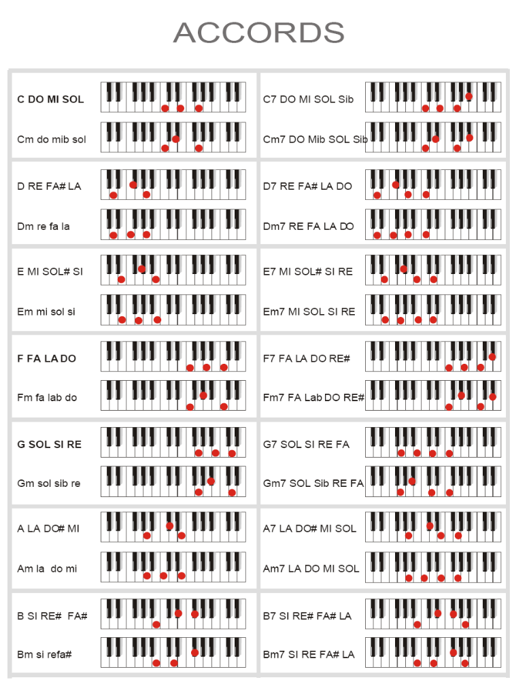

- Les exercices
- Toutes les gammes majeures
Le but est de jouer ces gammes d'une main aller-retour (montant et descendant). Puis de les jouer des deux mains, lentement au début puis de plus en plus vite.
Premier exercice, qui peut vous occuper de longues soirée d'hiver. Monter et descendre la gamme de DO avec les deux mains.
La même chose mais pour la gamme de RE
Idem pour les 12 gammes (prévoyer une bonne année pour toutes les faire)
- Toutes les gammes mineures
Idem gammes majeures
Les gammes mineures
Commencez par le gamme de LA mineur ( toute les blanches entre LA et LA)
Puis apprenez dans les astuces la gamme de DO mineur et jouez-la avec les deux mains dans les deux sens sur une octove, puis sur deux.
Prévoyez une bonne année pour tout maitriser.

- Poursuite
C'est le nom que j'ai donné à cet exercice (il est peut-être impropre - le nom pas l'exercice) et vous pouvez varier les plaisirs
La poursuite
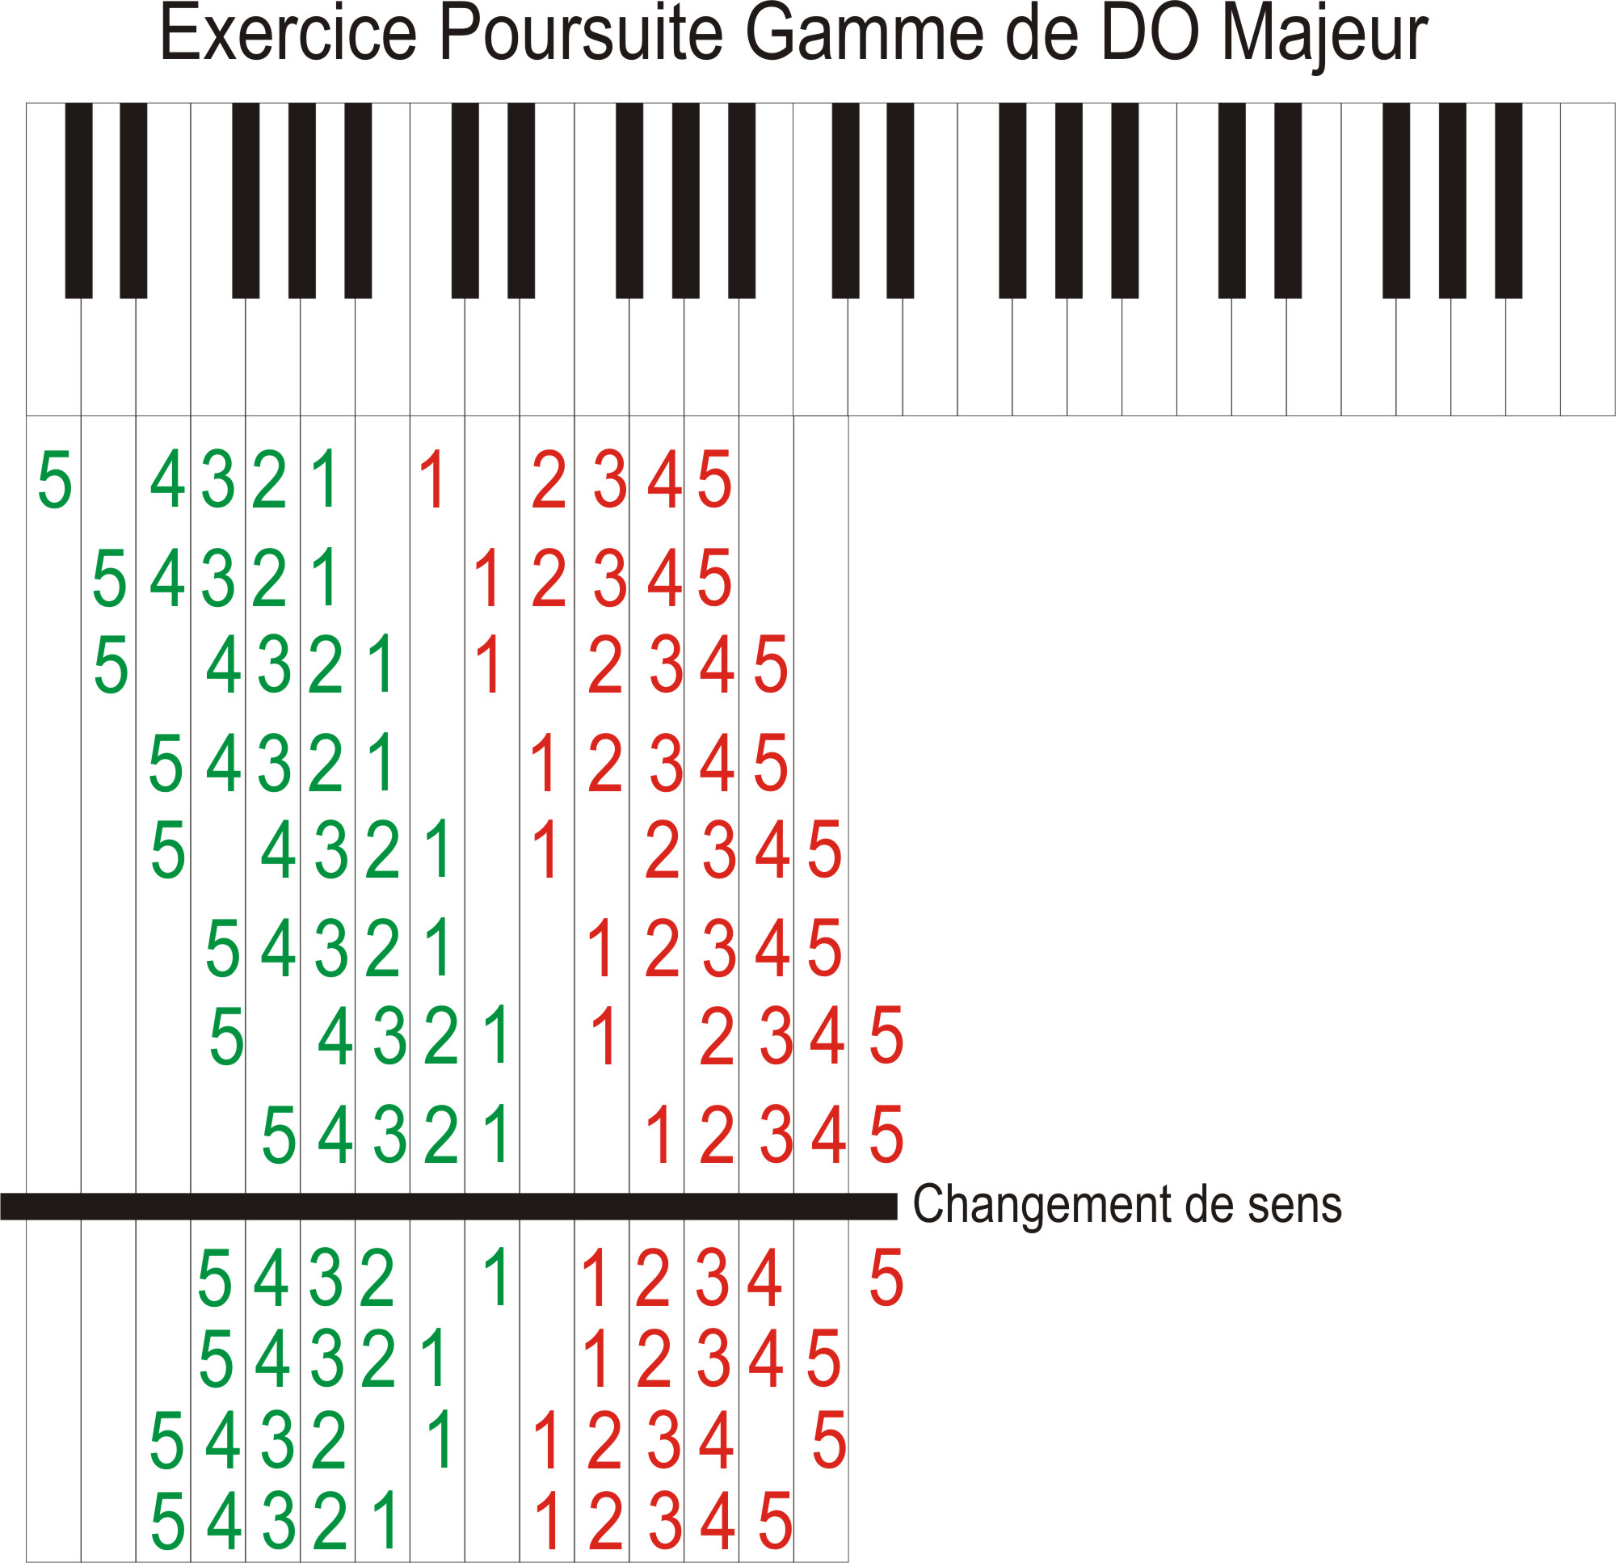
Prévoyez une bonne année pour tout maitriser.

- Autres exercices
Agilité des doigts : certains de ces exercices sont impossibles à faire pour moi... vous y arriverez peut-être.
Accord : passer très vite d'un accord à l'autre

- Méthode par les accords
Après tout, on apprend bien à accompagner à la guitare avec trois accords en une soirée au coin du feu. Alors ? pourquoi pas aussi pour le piano ? ...
Voici les étapes de la méthode :
  - On n'apprend que 12 accords majeurs et c'est tout ! Si si.
Et encore, dans un premier temps on peut n'en apprendre que 9.
(vous savez comme moi que Db, F#, B sont moins courants)
C'est le seul point un peu rasoir. Quelques heures pour que cela "rentre".
On n'apprend aucun renversement. En notation anglo-saxone s'entend.
  - Un accord mineur ? on bouge le doigt du milieu d'une note à gauche, au vol.

  - Un accord de 7eme ou 7M ...plus tard
Et, là encore ce sera simple :
7M : une note avant l'octave
7 : 2 notes

  - On joue juste la tierce mineure, on compliquera plus tard
5b, idem la bonne tierce, on compliquera plus tard
etc ...
  - 9 ? 9b ? 6 ? plus tard, ce sera la récompense
  - On finit par appprendre cela par coeur
on se met alors à faire d'instinct des renversements
  - On commence à chorusser en utilisant les notes des accords ...
  - On utilise des bouts de gammes pentatoniques, blues, ...
on accompagne des bossas, du Charlie Parker, ...

James Chauveau
Galeries de PEINTURES et de PHOTOS:
UK (Costwolds), GIRONDE, ...
orgue de Notre Dame de Paris,
PREHISTOIRE : outils en silex,
dico de gabaye, etc ...
http://james.chauveau.free.fr
Si vous voulez en savoir plus sur la méthode de James :
http://www.piano.fr.nf/

- Partitions et téléchargement
(avec à chaque fois trois fichiers : la partition elle-même au format pdf, la musique au format midi et le fichier de saisie sur le logiciel notation). Pour certains titres vous pouvez voir à quoi ressemble la partition sur internet en cliquant sur le titre.
Pour télécharger : clic droit de souris sur pdf midi ou mmt du fichier souhaité, puis enregistrer sous, donnez lui un nom parlant puis OK.
Titre | Acrobat | Format MIDI | Format notation | Chez www.musicroom.fr  partitions payantes
Oh when the saints | pdf | midi | mmt
Comme d'habitude (My way) | pdf
Stranger in the night | pdf | midi
Yesterday | pdf | midi
Quelqu'un m'a dit | pdf | midi | mmt
Rois du monde | pdf | midi
Oh marie | pdf | midi | mmt
Savoir Aimer | pdf | midi | mmt
New-York | pdf | midi
The entertainer (L'arnaque) | pdf | midi | mmt
Le tourbillon de la vie Jeanne Moreau (partition) | pdf | midi | mmt
D'après vois sur ton chemin les choristes | pdf | midi | mmt
D'après Amélie Poulain (une valse) | pdf | midi | mmt
Salade de fruits | pdf | midi | mmt
Cosi fan tutte (1) Sorella | pdf | midi | mmt
Rigoletto (1) |  | midi | mmt
Première fugue prélude de Bach (1685-1750)  BWV 846 | page spéciale | page spéciale | page spéciale
Boogie | pdf | midi | mmt
DODO | pdf | midi | mmt
en ronde | pdf | midi | mmt
entertainer |  | midi
La javanaise | pdf
Ozone | pdf
Mistral gagnant | pdf |  |  | musicroom avec songbook de Renaud pour Piano ou  ‘Rouge Sang’ de Renaud, pour Piano
Toute la pluie | pdf
les uns contre les autres | pdf
happy birthday | pdf
everytime | pdf
Les parapluies de Cherbourg | pdf
love story | pdf
La donna e mobile | pdf
 | pdf
 | pdf
J'ai même pensé aux partitions vierges en html et en PDF à imprimer vous-même (clic droit de souris sur PDF puis enregistrer-sous...)... sympa, non !

- Liens sur les sites utiles
Site payant pour certaines options ... mais la qualité se paye ! 
Si vous voulez savoir qui je suis : www.kratiroff.com
Si vous voulez connaître mes entreprises : www.advalorem.fr et www.gesmedic.com et www.chefdeproduit.com
Les livrets d'opéras
Quelques leçon on line gratuite +/- bien http://learnpianoonline.com/login.html
Un site parfait (mais en anglais et pour guitare) de solfege http://www.torvund.net/guitar/Theory/index.asp
PIANO & KEYBOARDS METHOD sur le site http://www.play-music.com/ qui propose en ligne ce fameux magazine (surement l'un des meilleurs investissements). Ils sont très rapides à répondre aux demandes, j'ai pas encore essayé les DVD mais je pense le faire bientôt
LES LIENS NE MARCHENT PLUS [Des partitions vierges en pdf chez Musicalis]
Tout sur Mozart (ron3.free.fr)
Cours de solfege (site très très bien)
N'y allez plus le niveau a baissé et en plus c'est payant Toutes les partitions (ce site est très lent mais assez complet) (touteslespartitions.free.fr)
D'excellent exercices sur www.zikinf.com
Théorie de la musique www.theoriedelamusique.com : très bon et beau site (bien mieux que le mien)
http://www.chez.com/psaneter/
Gérard Bravier (cours sur Paris) un prof très original et très haut en couleur.
Free-scores.com : Annuaire mondial de la partition gratuite
Un livre pas cher (2€) et très bien pour débuter chez Librio par Daniel Ichbiah 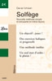
www.musicroom.fr et www.quickpartitions.com sont des sites payants
Gérard Jabs : Ecole La do ré : une école rien que pour les enfants
Cours de Guitare ts styles.Basse,Claviers Chant avec ou sans instruments Improvisation,Composition
34 rue Denis Papin 16340 Isle d'Espagnac Tél: 05.4595.4901
Un site avec beaucoup de partitions classiques gratuites (classées par compositeur, et le premier de la liste est Bach, pour Mozart il n'y a que quelques sonates) : http://www.allpianoscores.com/
Un nouveau site pour des partitions payantes avec vidéo des mains sur le clavier : www.noviscore.fr
Cours de solfège, partitions et tablatures gratuites chez www.a-la-partition-gratuite.com
Toujours intéressant : L'art de la guerre de Sun Tzu
Conçu par un musicien pédagogue professionnel, Musiclassroom.com est un site gratuit de formation musicale en ligne avec des cours "méthodes" ou "videos" www.musiclassroom.com . C'est vraiment bien allez-y !
Un site pour écouter des morceaux de piano avant de les jouer www.1001pianos.com
Un site plein de logiciels gratuits pour musiciens et autres documents à imprimer : http://piano.hier-demain.com : bravo à Didier Razon pour ces programmes !
Logiciels pour apprendre le piano, le solfège, les rythmes, l'édition de partition
www.solfege.org : un excellent logiciel gratuit pour apprendre plein de chose (initialement développé pour Linux, il est aussi utilisable sous Windows, il ne manque qu'une fonction). La version de fevrier 2005 est 2.1.10 ... et il est gratuit.
www.magix.com : le logiciel que j'utilise actuellement (notation 2.0) pour transcrire mes musiques en partitions
Harmony Assistant (www.myriad-online.com) logiciel gratuit de saisie des notes sur une portée
Un logiciel pour apprendre à lire les notes www.happynote.com
Ce n'est pas vraiment un logiciel, mais plutôt un outil : les polices (font) des notes de musiques

